Elemezd ágrajzzal

1. Eső(Birt.) után(Idő) a macskaköves(mód) úton(hely) az autók könnyen(mód) megcsúszhatnak(igei). 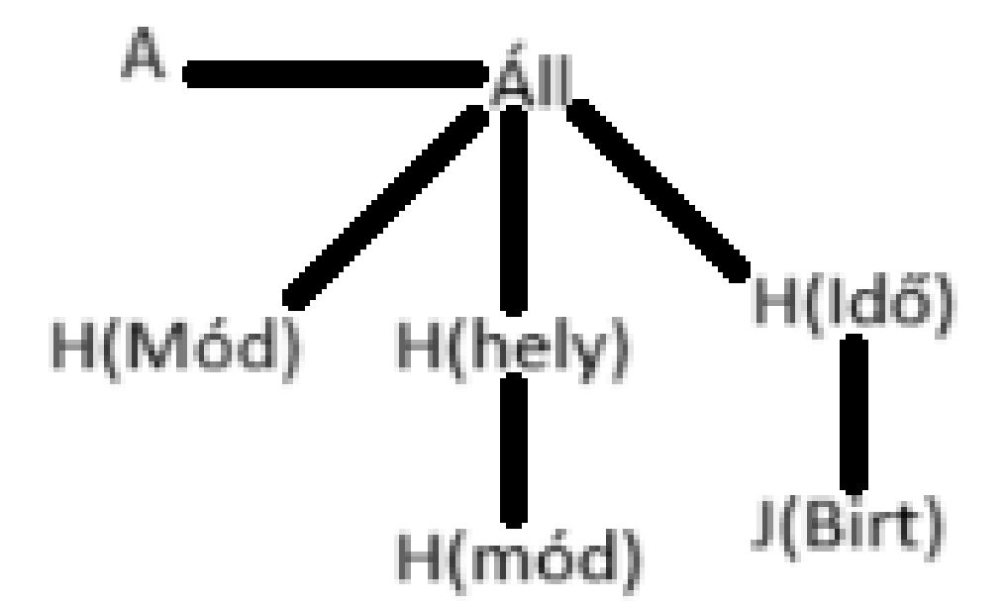
2. Az erdei(birt.) szamócát gyakran(Idő) kell gyomlálni(Igei-névszói) a kert végében(hely). 
3. Az Operaházban(hely) tegnap(idő) átadták (igei) az Év Sportolója díjat Szoboszlai Dominiknak(Részes). 
4. Józsi szeret(névszói) pörköltöt(Eredmény) főzni(mód) bográcsban. 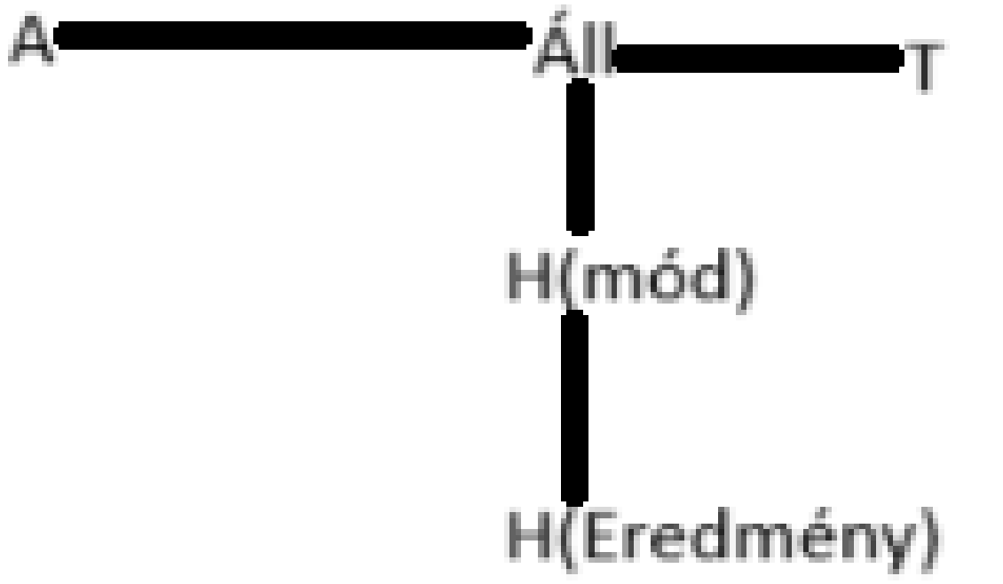
5. A 10/E osztály csütörtökön(idő) a Nemzeti Színházban(hely) hatalmas élményt kapott a Csongor és Tünde(Birt) megtekintése okán.